Ⅰ．具体的な取り組み項目

１．自治体・地方議員などへの要請項目

(１)ものづくりを中心とした地域経済発展の基盤づくり

**基本的取り組み項目**

＜自治体・地方議員への要請項目＞

①中小企業振興基本条例の制定・改訂

中小企業振興基本条例を制定・改訂し、

・「ものづくり産業」あるいは「製造業」

・「良質な雇用」あるいは「ディーセント・ワーク」(注)

・「賃金・労働諸条件の向上」

・「労働組合の参画」

といったキーワードが必ず記載されるようにすること。

(注)ディーセント・ワーク（働きがいのある人間らしい仕事）：

権利、社会保障、社会対話が確保されていて、自由と平等が保障され、働く人々の生活が安定する、すなわち、人間としての尊厳を保てる生産的な仕事のこと。

背景説明

中小企業振興基本条例は、中小企業が地域経済において果たす役割の重要性に鑑み、中小企業の健全な発展により、地域経済の活性化を図ることを目的として、自治体が中小企業の振興に関する基本方針や施策の大綱を定めるとともに、自治体の責務、中小企業者の努力、住民の理解と協力などに関して記載した条例です。中小企業家同友会全国協議会のまとめによると、2021年７月時点で、全国45都道府県、611市区町村で中小企業振興基本条例が制定されています。

地域経済活性化のカギは、やはりものづくり産業にあります。中小企業振興基本条例が、地元ものづくり中小企業の競争力強化に寄与するものとなるよう、労働組合として働きかけを強化していく必要があります。なお、過度な地元産品購入運動により、消費者利益や企業競争力、自治体財政に悪影響を与えることにならないよう、十分に注意する必要があります。



**基本的取り組み項目**

＜自治体・地方議員への要請項目＞

②奨学金返還支援制度などの拡充

地方自治体で設置している奨学金返還支援制度を拡充し、活用拡大を図ること。

〇対象を県外出身者や県外大学の出身者に限定している場合には、県内出身者、県内大学出身者も対象に含めるようにする。

〇製造業やＩＣＴ産業への就職者が対象となっていない場合には、製造業やＩＣＴ産業も対象に含めるようにする。

〇支援金額については、たとえば大学４年間の最高額で少なくとも100万円を確保する。

背景説明

自治体では、地方創生の一環として、国の特別交付税などの資金を活用して基金を設置し、自治体と地元産業界が協力し、地元企業に就業した人の奨学金返還に対する支援制度が設けられています。制度内容などは自治体ごとにかなり異なっており、製造業に就職した者、ＩＣＴ産業に就職した者、県内大学出身者などは対象とならない場合があるので、対象者が拡大されるようにしていくことが重要です。

また、支援金額についても、国の制度紹介パンフレットでは、イメージとして150万円を挙げていますが、数十万円に止まっているところもあります。

なお、27都道府県、50市区町村の事例が日本学生支援機構のホームページに掲載されています。（ホーム＞奨学金＞地方公共団体の返還支援及び奨学生推薦制度＞地方創成の推進＞２.地方公共団体の返還支援制度）

一方、各企業が社員に対して実施している貸与奨学金の返還額の一部又は全額を支援する取り組みについて、これまでは各企業から従業員に直接支援する方法のみでしたが、2021年４月から、企業から日本学生支援機構に直接送金する「奨学金返還支援(代理返還)」制度が創設されました。これにより、従業員にかかる所得税が非課税となり得るとともに、企業の法人税は給与として損金算入が可能となるメリットがあります。また、この制度を利用した場合、企業名を日本学生支援機構のホームページに掲載することも可能となっており、人材確保の面でも有効となっています。（ホーム＞奨学金＞企業の奨学金返還支援（代理返還）制度）



＜自治体・地方議員への要請項目＞

③ローカル５Ｇの導入の検討、地元企業への導入促進

地方自治体や企業が主体となって、特定のエリアで自営の５Ｇネットワークを構築し、地域課題解決など多様なニーズに対応することが期待されている「ローカル５Ｇ」について、総務省の「地域課題解決型ローカル５Ｇ等の実現に向けた開発実証」などを参考に、その導入と行政サービスへの活用を検討していくとともに、地元企業に対しても導入促進を図ること。

背景説明

ローカル５Ｇは、携帯電話事業者による全国向け５Ｇサービスとは別に、地域の企業や自治体などのさまざまな主体が自らの建物や敷地内でスポット的に柔軟にネットワークを構築し利用可能とする仕組みです。通信事業者によるエリア展開がすぐに進まない地域でも、独自に５Ｇシステムを構築・利用することが可能になります。また、通信事業者のサービスと比較して、他の場所の通信障害や災害、ネットワークの輻輳などの影響を受けにくいと言われています。

自治体では、河川等の監視など災害対応、遠隔診療、公共施設の運営、そしてテレワーク環境の整備など、地域の課題解決を始め、多様なニーズに用いられることが期待されています。また企業においても、スマートファクトリーの構築や建機の遠隔制御などへの活用が想定されており、地元企業における導入検討に向けて、自治体としても啓発活動・勉強会などを実施していくことが重要です。

総務省では、2019年12月「ローカル５Ｇ導入に関するガイドライン」を策定しており、2022年１月31日時点で、製造業／メーカー、通信事業者、ケーブルテレビ、大学、自治体など102者からローカル５Ｇの免許申請が行われています。2020年度以降、ローカル５Ｇ等を活用した地域課題解決モデルを構築するための開発実証事業に取り組んでおり、これらを参考にしつつ、地域の企業や自治体などさまざまな主体によって活用され、地域の活性化に繋がることが期待されています。

資料３　ローカル５Ｇ導入に関するガイドライン（抜粋）

令和元年12月　総務省

１．ガイドラインの目的

(1) ローカル５Ｇの概要

地域ニーズや個別ニーズに応じて様々な主体が利用可能な第５世代移動通信システム（以下「ローカル５Ｇ」という。）については、情報通信審議会 新世代モバイル通信システム委員会報告（令和元年６月18日）において、候補周波数帯のうち、28.2-28.3GHzについて技術的条件が取りまとめられ、今般、必要な制度整備を行った。

ローカル５Ｇは、携帯電話事業者による全国向け５Ｇサービスとは別に、地域の企業や自治体等の様々な主体が自らの建物や敷地内でスポット的に柔軟にネットワークを構築し利用可能とする新しい仕組みであり、地域の課題解決を始め、多様なニーズに用いられることが期待される。基本的には、自営目的での利用を想定しているが、地域に密着した多様なニーズに対応するために、地域の企業等にネットワーク構築等を依頼し、電気通信役務として提供を受けることも可能としている。

５Ｇは、導入当初は、制御信号を扱う４Ｇ（以下「アンカー」という。）のインフラを基盤として動作する無線アクセスネットワーク（NSA：Non Stand Alone。以下「ＮＳＡ」という。）構成で運用される技術仕様となっており、その後５Ｇのみで動作する無線アクセスネットワーク（SA：Stand Alone）構成による運用へと移行することが想定される。ローカル５Ｇについても、導入当初は、ＮＳＡ構成によるアンカーの構築が必要となることから、地域広帯域移動無線アクセスシステム（以下「地域ＢＷＡ」という。）の帯域（2575-2595MHz）を使用した４Ｇによる通信システム（以下「自営等ＢＷＡ」という。）を自ら構築するか、携帯電話事業者又は地域ＢＷＡ事業者の４Ｇ網を使用するかのいずれかが求められる。

このため、上述の委員会報告においては、自営等ＢＷＡについて技術的条件が取りまとめられ、今般ローカル５Ｇと併せて必要な制度整備を行った。

(2) ガイドラインの目的

本ガイドラインは、上記を踏まえ、ローカル５Ｇの導入を促進する観点から、ローカル５Ｇ及び自営等ＢＷＡに係る制度について明確化するものである。

具体的には、ローカル５Ｇ及び自営等ＢＷＡの無線局免許の申請手続や、電気通信事業として導入する場合の考え方について、電波法（昭和25年法律第131号）及び電気通信事業法（昭和59年法律第86号）の適用関係について明確化し、ローカル５Ｇ及び自営等ＢＷＡに関係する制度の枠組みの透明化を図ることを目的とするものであり、本ガイドラインにより新たな規制の導入を企図するものではない。

なお、ローカル５Ｇは、4.6-4.8GHz及び28.2-29.1GHzの周波数帯が候補帯域として想定されているが、本ガイドラインは、その中でも、先行して制度整備を行った28.2-28.3GHzの100MHz幅の利用について整理を行うものである。

資料４　地域課題解決型ローカル５Ｇ等の実現に向けた開発実証の例

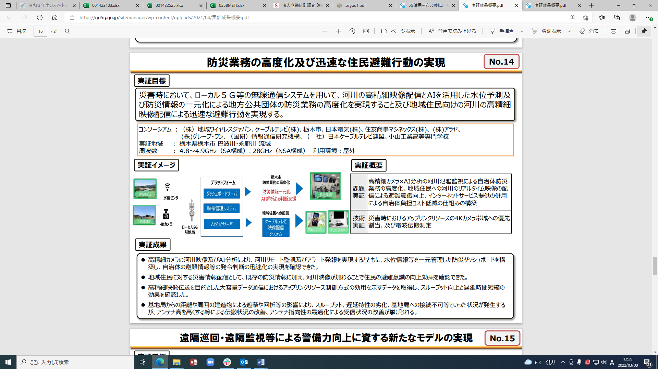

　　資料出所：総務省

**基本的取り組み項目**

＜自治体・地方議員への要請項目＞

④都道府県と中小企業庁との「下請等中小企業者の取引条件改善に向けた取組に関する連携協定」の締結

都道府県内の下請等中小企業者の取引条件改善に向けた取り組みに関して、中小企業庁と都道府県とが相互に連携していく「下請等中小企業者の取引条件改善に向けた取組に関する連携協定」を締結すること。

背景説明

2018年７月、経済産業省と和歌山県は、県内の下請等中小企業者の取引条件改善に向けた取り組みに関して相互に連携していくことに合意し、協定を締結しました。経済産業省は、「本協定により、より多くの下請等中小企業者へのアプローチが可能となり、効率的できめ細かい情報収集と行政対応が可能」としており、こうした取り組みを全国に広げることが重要です。

資料５　経済産業省と和歌山県の連携協定概要



資料出所：経済産業省

＜自治体・経済産業局・地方議員への要請項目＞

⑤商工会議所や商工会を通じた適正取引ルールの周知徹底…新規

業界団体などに加入していない事業者に対する適正取引ルール（業界団体による自主行動計画、中小企業庁の「下請適正取引ガイドライン」「新しい型取引のルール」「パートナーシップ構築宣言」、経団連などの「共同宣言」など）の周知徹底に向け、商工会議所や商工会の活用拡大を図ること。

背景説明

中小企業庁の委託事業として「下請かけこみ寺」事業があります。公益財団法人全国中小企業振興機関協会が「下請かけこみ寺本部」として、事業の管理・運営を行い、47の各都道府県の下請企業振興協会が、地域の「下請かけこみ寺」として活動しています。商工会議所、商工会、中央会に相談した場合、「下請かけこみ寺」に取り次ぎ、対応しています。「下請かけこみ寺」事業は、中小企業の「企業との取引に関する様々な悩み」を相談員等が聞き、アドバイスを行うものであり、主な業務は、(1)相談業務、(2)ＡＤＲ（裁判外紛争解決）業務、(3) 「下請適正取引等推進のためのガイドライン」の普及啓発業務となっています。相談業務では、消費税の転嫁や「新型コロナウイルス感染症」の影響、原材料・エネルギーコスト増など、時々の情勢に応じて取引上の相談に応じるなど、きめ細かな対応をしています。同時に、「ガイドライン」の普及啓発業務では、中小企業に対する「ガイドライン」の説明会を、業種ごとに開催しています。

一方、近年は、下請取引適正化に向けて、「ガイドライン」のほか、「新しい型取引のルール」「パートナーシップ構築宣言」、経団連などによる「長時間労働につながる商慣行の是正に向けた共同宣言」など、さまざまな取り組みがなされています。しかしながら、その内容については、十分な周知が図られておらず、実効性の確保が課題となっています。受注側となる中小企業に対し、広く適正取引のルールを周知することで、取引環境の改善を図っていくことが重要です。

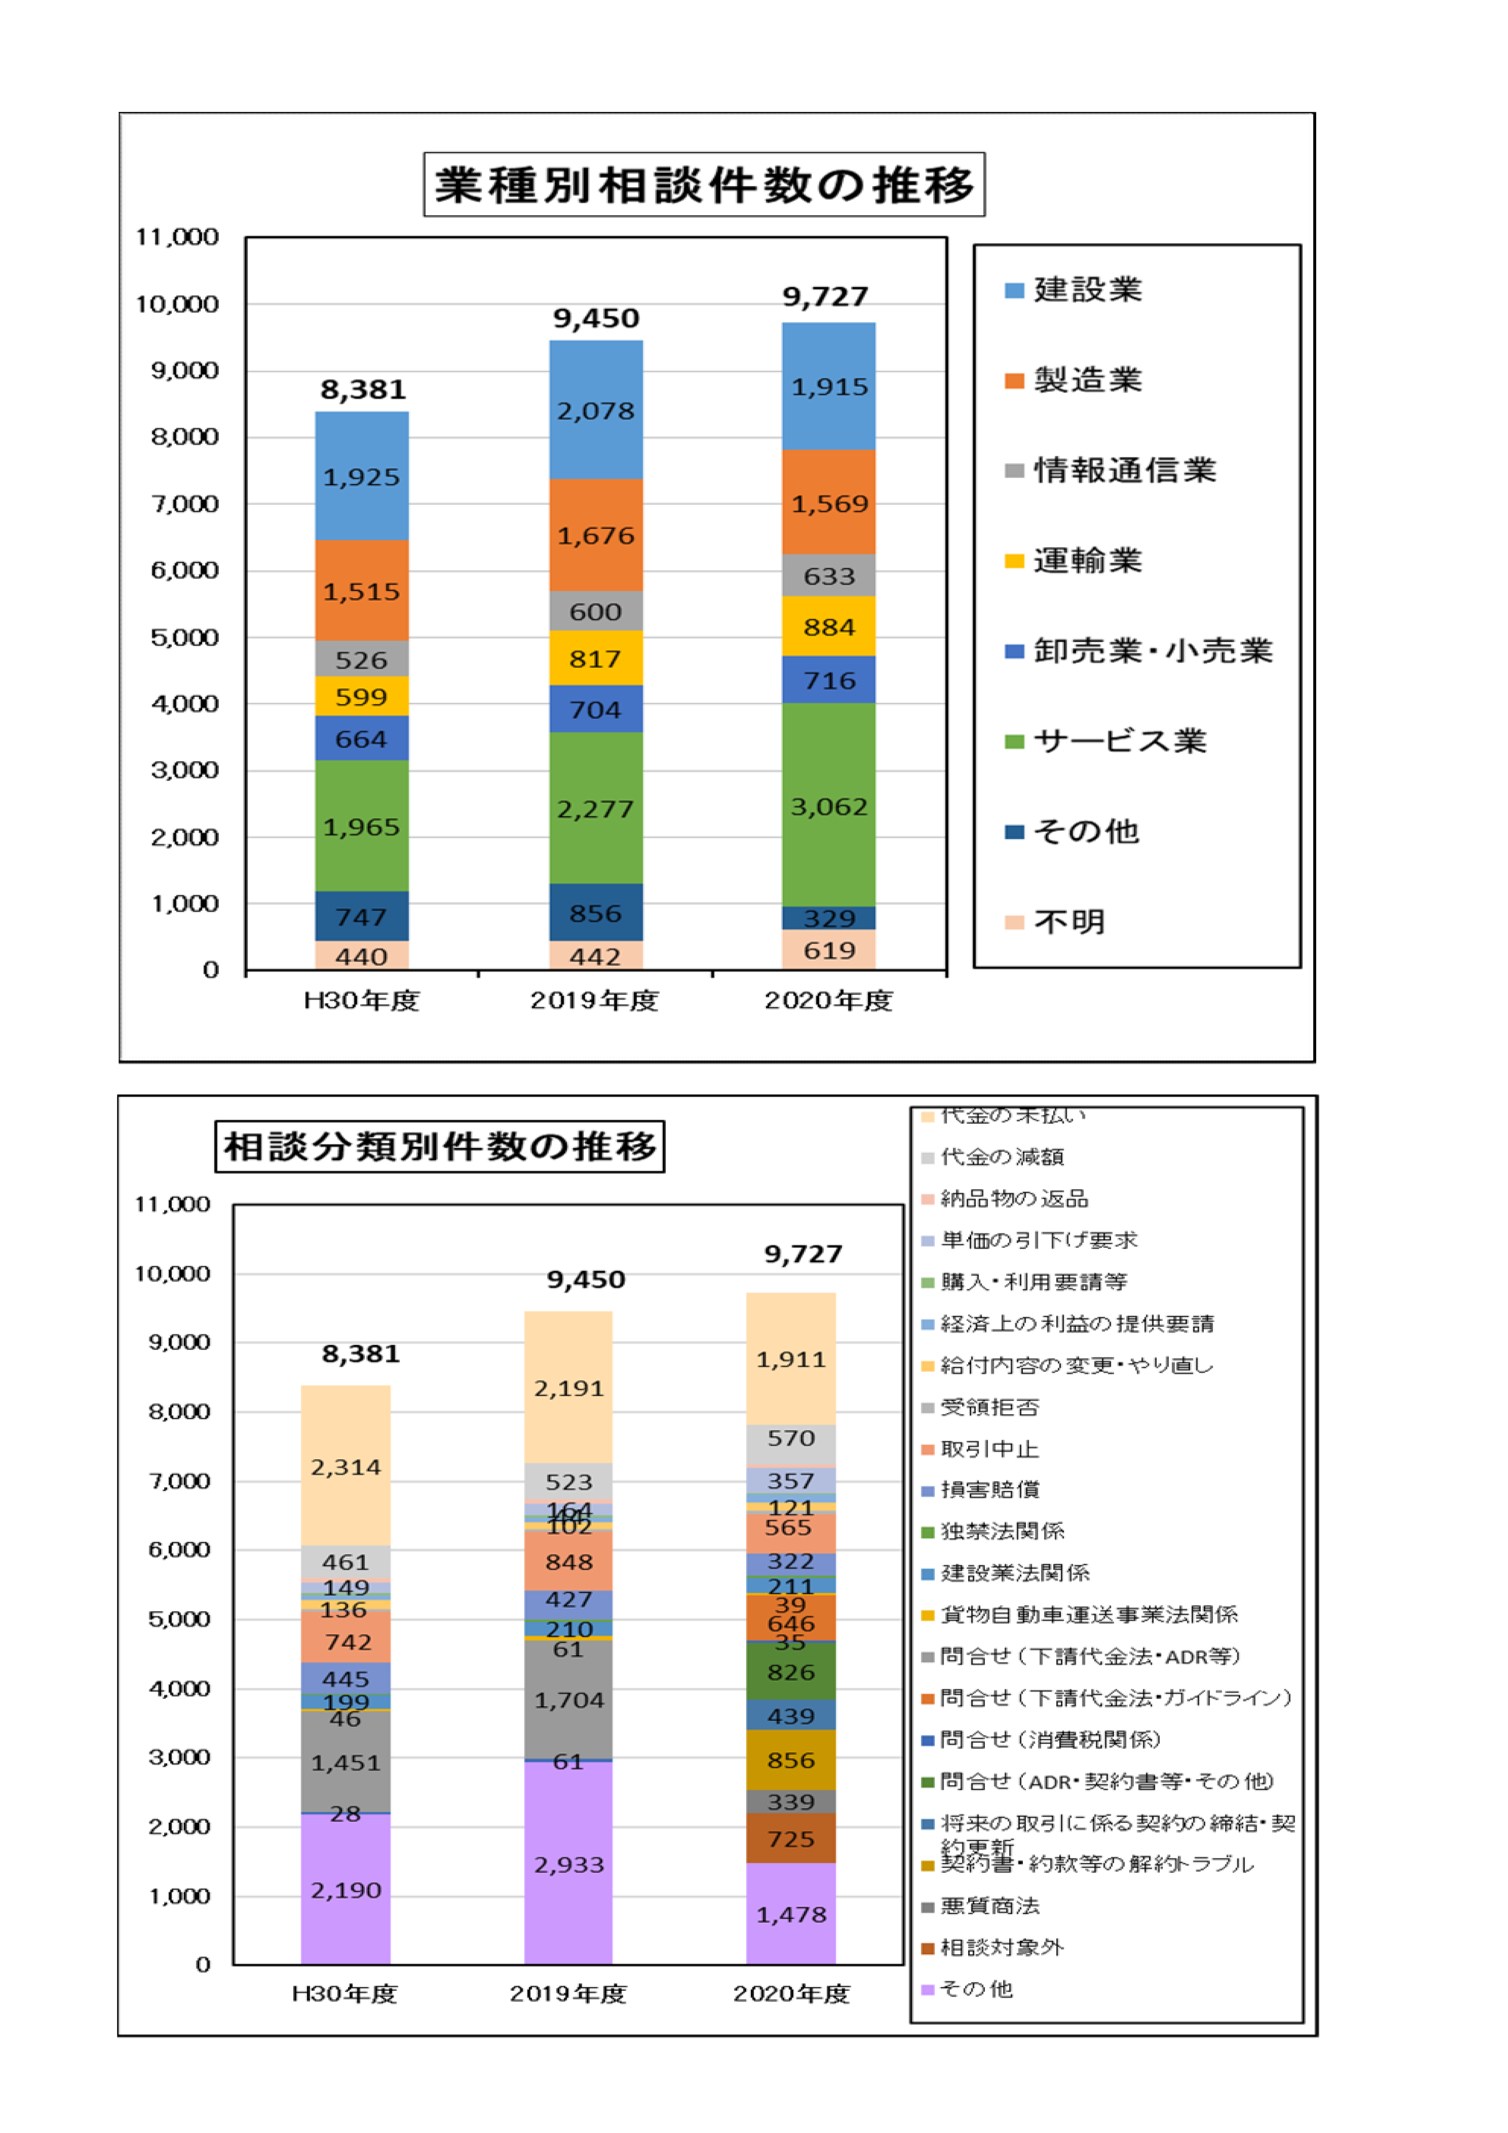資料６　「下請けかけこみ寺」相談実績



資料出所：公益財団法人全国中小企業振興機関協会

＜自治体・地方議員への要請項目＞

⑥公契約における下請法、下請ガイドライン、自主行動計画などに準拠・遵守した適正取引

地方自治体が民間企業に発注を行う際、下請法や「情報通信機器産業における下請適正取引等の推進のためのガイドライン」、「情報サービス・ソフトウェア産業における下請適正取引等の推進のためのガイドライン」、電子情報技術産業協会、ビジネス機械・情報システム産業協会、情報通信ネットワーク産業協会、日本電機工業会、情報サービス産業協会の作成した「適正取引自主行動計画」、「長時間労働につながる商慣行の是正に向けた共同宣言」などに準拠・遵守し、「パートナーシップ構築宣言」を踏まえた取引を行うこと。

地方自治体が実施した入札や、締結した公契約が適正かどうかを審査する委員会に、ＩＣＴ関係の実務の専門家を加えること。

背景説明

公契約、とりわけ情報サービスやソフトウェアを発注する取引においては、予算執行時期の関係などから、短納期発注が行われやすい状況があります。公契約は下請法の対象外ですが、下請法や下請ガイドライン、自主行動計画、「長時間労働につながる商慣行の是正に向けた共同宣言」などに準拠・遵守した適正取引が行われるよう、体制整備と意識改革を進めていく必要があります。

資料７　適正取引のためのガイドライン、自主行動計画

中小企業庁の策定した「下請適正取引等推進のためのガイドライン」

(1)素形材、(2)自動車、(3)産業機械・航空機等、(4)繊維、(5)情報通信機器、(6)情報サービス・ソフトウェア、(7)広告、(8)建設、(9)建材・住宅設備、(10)トラック運送、(11)放送コンテンツ、(12)金属、(13)化学、(14)紙・加工品、(15)印刷、(16)アニメーション制作、(17)食品製造、(18)水産物・水産加工品、(19)養殖

業界団体の策定した自主行動計画

自動車：(一社)日本自動車工業会、(一社)日本自動車部品工業会

素形材：(一財)素形材センター等　計９団体連名

機械製造：(一社)日本建設機械工業会、(一社)日本産業機械工業会、(一社)日本工作機械工業会、(一社)日本半導体製造装置協会、(一社)日本ロボット工業会、(一社)日本計量機器工業連合会、(一社)日本分析機器工業会

航空宇宙工：(一社)日本航空宇宙工業会

繊維：日本繊維産業連盟／繊維産業流通構造改革推進協議会連名

電機・情報通信機器：(一社)電子情報技術産業協会、(一社)ビジネス機械・情報システム産業協会、(一社)情報通信ネットワーク産業協会、(一社)日本電機工業会、(一社)カメラ映像機器工業会

情報サービス・ソフトウェア：(一社)情報サービス産業協会

流通（スーパー、コンビニ、ドラッグストア等小売業）：

　　　(一社)日本スーパーマーケット協会、(一社)全国スーパーマーケット協会、日本チェーンドラッグストア協会、(一社)日本ボランタリーチェーン協会、(一社)日本フランチャイズチェーン協会､(一社)日本ＤＩＹ・ホームセンター協会

建材・住宅設備：(一社)日本建材・住宅設備産業協会

紙・紙加工業：日本製紙連合会、全国段ボール工業組合連合会

金属：(一社)日本電線工業会、(一社)日本鉄鋼連盟、(一社)日本アルミニウム協会、(一社)日本伸銅協会

化学：(一社) 日本化学工業協会／塩ビ工業・環境協会／化成品工業協会／石油化学工業協会／(一社)日本ゴム工業会／日本プラスチック工業連盟

トラック運送：(公社)全日本トラック協会

建設：(一社)日本建設業連合会

警備：(一社)全国警備業協会

放送コンテンツ：放送コンテンツ適正取引推進協議会

商社：(一社)日本貿易会

金融：(一社)全国銀行協会

資料出所：中小企業庁ホームページ

資料８　「長時間労働につながる商慣行の是正に向けた共同宣言」参加団体

(一社)日本経済団体連合会、日本商工会議所、(公社)経済同友会、全国中小企業団体中央会

○業種別経済団体（61団体）

板硝子協会、(一社)住宅生産団体連合会、(一社)情報サービス産業協会、(一社)情報通信ネットワーク産業協会、(一社)信託協会、(一社)生命保険協会、石油鉱業連盟、石油連盟、石灰石鉱業協会、(一社)セメント協会、(一社)全国銀行協会、(一社)全国建設業協会、(一社)全国信用金庫協会、(一社)全国地方銀行協会、全国通運協会、(一社)全国ハイヤー・タクシー連合会、(公社)全日本トラック協会、(一社)第二地方銀行協会、(公社)鉄道貨物協会、電気事業連合会、電機・電子・情報通信産業経営者連盟、(一社)電子情報技術産業協会、(一社)投資信託協会、(一社)日本化学工業協会、日本化学繊維協会、(一社)日本ガス協会、(一社)日本建設業連合会、(一社)日本港運協会、日本鉱業協会、(一社)日本工作機械工業会、(一社)日本ゴム工業会、(一社)日本自動車工業会、(一社)日本自動車部品工業会、日本証券業協会、(一社)日本人材紹介事業協会、(一社)日本人材派遣協会、日本製紙連合会、日本製薬工業協会、日本製薬団体連合会、(一社)日本船主協会、日本船舶輸出組合、(一社)日本倉庫協会、(一社)日本造船工業会、(一社)日本損害保険協会、日本チェーンストア協会、(一社)日本鉄鋼連盟、(一社)日本電機工業会、(一社)日本電線工業会、(一社)日本塗料工業会、(一社)日本乳業協会、日本百貨店協会、日本肥料アンモニア協会、(一社)日本ベアリング工業会、(一社)日本貿易会、日本紡績協会、(一社)日本民営鉄道協会、日本羊毛産業協会、(一社)日本旅行業協会、ビール酒造組合、(一社)不動産協会、(一社)不動産証券化協会

○地方別経済団体（47団体）

北海道経営者協議会、(一社)青森県経営者協会、(一社)岩手県経営者協会、(一社)宮城県経営者協会、(一社)秋田県経営者協会、(一社)山形県経営者協会、福島県経営者協会連合会、(一社)茨城県経営者協会、(一社)栃木県経営者協会、(一社)群馬県経営者協会、(一社)埼玉県経営者協会、(一社)千葉県経営者協会、(一社)東京経営者協会、(一社)神奈川県経営者協会、(一社)新潟県経営者協会、(一社)富山県経営者協会、(一社)石川県経営者協会、福井県経営者協会、山梨県経営者協会、(一社)長野県経営者協会、(一社)岐阜県経営者協会、(一社)静岡県経営者協会、愛知県経営者協会、三重県経営者協会、(一社)滋賀経済産業協会、京都経営者協会、大阪経営者協議会、兵庫県経営者協会、(一社)奈良経済産業協会、和歌山県経営者協会、(一社)鳥取県経営者協会、(一社)島根県経営者協会、岡山県経営者協会、広島県経営者協会、山口県経営者協会、徳島県経営者協会、香川県経営者協会、愛媛県経営者協会、高知県経営者協会、福岡県経営者協会、佐賀県経営者協会、長崎県経営者協会、熊本県経営者協会、大分県経営者協会、宮崎県経営者協会、鹿児島県経営者協会、(一社)沖縄県経営者協会　　　　　　　　　　　　　　　　　　　　　　　　　　　　計　112団体（2017年11月16日現在）

資料出所：経団連